附件5
体能测试评分标准
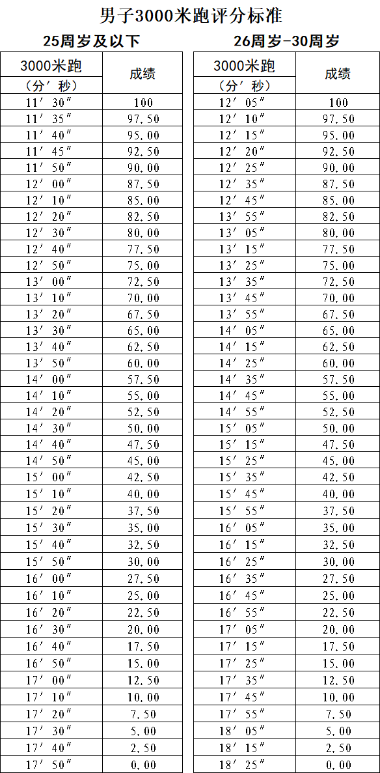
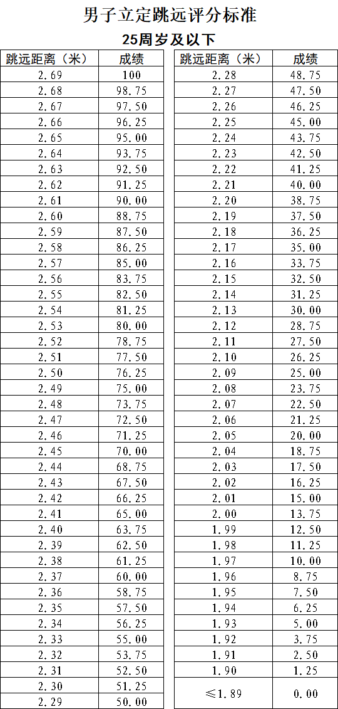
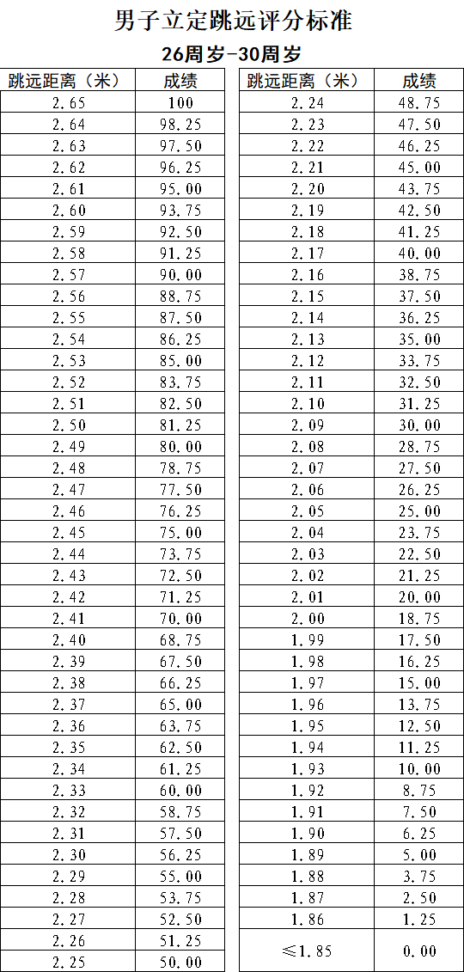
男子引体向上评分标准
25岁及以下 |  |  | 26岁-30岁
引体向上个数 | 成绩 |  | 引体向上个数 | 成绩
13 | 100 |  | 12 | 100
12 | 90.00 |  | 11 | 90.00
11 | 80.00 |  | 10 | 80.00
10 | 70.00 |  | 9 | 70.00
9 | 60.00 |  | 8 | 60.00
8 | 50.00 |  | 7 | 50.00
7 | 45.00 |  | 6 | 45.00
6 | 40.00 |  | 5 | 40.00
5 | 35.00 |  | 4 | 35.00
4 | 28.00 |  | 3 | 26.00
3 | 21.00 |  | 2 | 17.00
2 | 14.00 |  | 1 | 8.00
1 | 7.00 |  | 0 | 0.00
0 | 0.00

